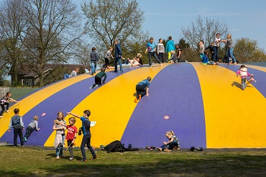
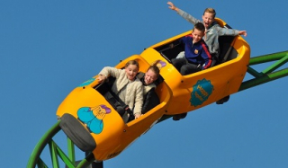

Beste buurtleden,

Na de zomervakantie hebben we weer ons jaarlijkse BUURTREISJE gepland. We gaan op zondag 17 september 2017 met de auto naar Recreatiepark Hemelrijk (https://www.billybird.nl). Voor koffie/thee, ranja, een broodje en frietjes met een snack wordt gezorgd. Per persoon vragen we een eigen bijdrage van € 5,- (0 t/m 2 gratis).

Ieder lid van de buurt (ongeacht leeftijd) mag mee, dus hebben jullie zin om mee te gaan, lever dan het onderstaand strookje + eigen bijdrage in vóór 10 september in een gesloten enveloppe bij José Kelders, Oude Postbaan 13.

We vertrekken om 10.00 uur vanaf de brandweerkazerne en verwachten rond 18.00 richting Liempde te vertrekken. Vergeet bij goed weer niet je zwemspullen mee te nemen, want er zit een grote zwemvijver bij. Voor diegene die willen klimmen; zorg dat je goede schoenen aan hebt, want met slippers mag je de baan niet op.

Wij hopen op een grote opkomst.

Tevens wensen wij jullie alvast een fijne vakantie toe.

Groetjes namens de commissie

Chantal van de Laar, Helma Oerlemans en José Kelders

Naam :
Adres :
Tel. :
Aantal Kinderen :
Aantal Ouders :
Heeft nog ….. plaats(en) extra over in de auto
Opmerkingen :

